Treffen zum Zusammen sein!

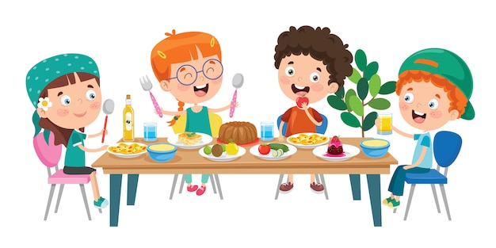

Zum gemeinsamen Zusammensein findet im November 2024 wieder ein neues Treffen der Survivors in Wien, Niederösterreich und Burgenland statt.
Wo: Bierheurigen Zum Gangl (alten AKH)
Alserstraße 4, 1090 Wien
Am Samstag 16. Mai 2026 um 14:00 Uhr

Ganz leicht erreichbar: Straßenbahnlinie 43 Haltestelle: “Landesgerichtsstraße“
oder “Lange Gasse“

Für diejenigen die sich bei der Orientierung etwas schwer tun,
können wir uns bei der Straßenbahnhaltestelle Schottentor (unten) bei den verschiedenen Straßenbahnlinien treffen und dann gemeinsam bis zur Haltestelle „Spitalgasse“ fahren!!!
Treffzeit wäre dann 13:30 Uhr

Wenn ihr euch anmelden wollt, dann meldet euch einfach unter der E-Mail-Adresse:
office@survivors-austria.at oder ruft mich einfach unter der Nummer: 0664/46 26 132 an!!!

